Подростковый возраст (его еще называют средним школьным возрастом) – период жизни человека с 11 до 14 лет, период психически нестабильный, противоречивый, переходный. Иногда его можно назвать кризисным, но это индивидуально. Сроки развития человека в этот период зависимы от индивидуальных особенностей. Период протекает очень бурно, причем не только для подростка, но и его окружения (родителей, учителей, родственников).
В чем особенности подросткового возраста
1. Линии психического и физического развития идут не параллельно, хотя и одновременно. Это означает, что психическое развитие может не поспевать за развитием физического тела, или наоборот, опережать его. 2. Эмоциональная нестабильность. Это особенность подросткового возраста. Переживание подросткового кризиса может сопровождаться глубокой печалью, ощущением разбитости, полной пассивности из-за гормональной бури. Эмоциональная нестабильность усиливается половым возбуждением. 3. Нарастание явлений пубертата (периода полового созревания). Половое созревание связано с эндокринными изменениями в организме, которое сопровождается сложным интенсивным физиологическим развитием. В этот период может резко увеличиться рост и вес ребенка. Удлиняются конечности, размер кистей и ступней, рост скелета опережает рост мышечной массы и тканей. Этим объясняется сутулость подростков. Как следствие могут возникнуть проблемы с сосудами, появиться головокружения, головные боли, т.к. сердце не успевает расти за костями. Еще не усваивается внезапная перемена карты тела в пространстве, дети в подростковом возрасте чувствуют себя неуклюжими, сшибают головой шкафы, режут пальцы при нарезке хлеба и т.д. Хороша в этом возрасте спортивная деятельность: плаванье, прыжки на батуте, бег, баскетбол и т.п. 4. Гипертрофированная значимость образа физического «Я». «Физическое Я» – это представление о внешней привлекательности. Оценка качеств, происходит сквозь призму ценностей, принятых в семье и у сверстников. Девочки, считающие себя некрасивыми, будут стараться вести себя как очень умные и компетентные, компенсируя свой внешний недостаток. Мальчики максимально подчеркивают свою мужественность (сплёвывают через плечо, ходят вальяжной походкой и т.п.), у девочек желание подчеркнуть свою женственность проявляется в стремлении к косметике и прочим «женским штучкам». При этом может быть избыточный вес или наоборот худоба, прыщи на лице, пятна пота подмышками. Полные девочки начинают ограничивать себя в еде, а потом объедаться, поскольку гормональная перестройка организма все равно «потребует свое». Так может развиться булимия. Девочки с интенсивным ростом груди сутулятся, другие, наоборот, могут подкладывать что-нибудь в бельё. Все эти хитрости от неуверенности в себе. Бестактные замечания, окрики взрослых усугубляют пессимизм и дополнительно невротизируют ребенка. Поэтому в этот период важны особые требования к культуре отношений с детьми, к их развивающейся сексуальности в семье. Для подростков с задержкой сексуального развития важно встать на один ранг с взрослым интеллектуально, такие дети характеризуются лучшим развитием волевых качества, поскольку они вынуждены спорить и доказывать свою взрослость в спорах с учителями и родителями. В образе "физического Я" может появиться неустойчивость из-за неаккуратной шутки взрослого или сверстника: «ноги как нитки», «между ногами конь проскачет» и т.п., при этом может пошатнуться самооценка, это приведет к неуверенности в себе, а затем к пассивности, отчаянию. 5. Новообразованием возраста является чувство взрослости. Молодые люди начинают относиться к себе как к взрослым, это форма самосознания. Они начинают требовать соответствующего отношения от родителей. Однако подростку еще далеко до взрослости и физически, и психически. При этом копируются все взрослые формы в романтических отношениях: переписка в СМС, свидания и т.п. Очень болезненно в этом возрасте воспринимается неприятие родителями интересов подростка («слушает неправильную музыку», «не так одевается», «выбирает дорогие вещи, телефоны» и т.п.) Осуждение родителей и других значимых взрослых воспринимает очень болезненно, поскольку ребенок считает, что к нему несерьезно относятся. Ощущая себя взрослым, ребенок видит привилегии прав, поэтому подростки начинают интенсивно, а иногда и агрессивно отстаивать их. В этом возрасте еще нет понимания того, что права влекут за собой обязанности, что это взаимозависимые понятия. Поэтому важно и полезно вменять ребенку какие-то обязанности по дому (к примеру, выносить мусор, покупать хлеб, наводить порядок в доме, мыть полы, забирать младшего брата или младшую сестру из садика и т.п.), после чего можно вести разговоры о правах. Такая позиция способствует развитию взрослости. 6. Особенности личности. Личность в этом возрасте нестабильная, противоречивая, противоположные тенденции и черты борются друг с другом и сосуществуют в личности подростка. Ребенок может быть эгоистичным и одновременно с этим преданным и самопожертвованным, может быть грубым, но при этом очень ранимым; пессимизм сменяется оптимизмом, романтизм – необыкновенной жестокостью, аскетизм – распущенностью мелких уровней. 7. Общение со сверстниками становится в этом возрасте ведущим видом деятельности. В подростковом возрасте появляется феномен дружбы, которая выступает как психологическая поддержка для ребенка. В подростковых микрогруппах может присутствовать нелегальный образ чести: например, хранить тайны, быть на стороне «своих», даже если они не правы и т.п. За нарушение кодекса могут жестоко наказывать.Формируется «Я-концепция», т.е. система образов, представлений о себе, подросток открывает свой внутренний мир, механизмом идентификации при этом является дружба. Дружба у подростков всегда однополая, дружат, как правило, со своим «зеркалом», с тем, кто очень похож на подростка и позволяет этим узнавать себя лучше. Схожи интересы, внешность, успехи в школе, уровень интеллектуальных способностей, социальное поведение. Потребность разобраться в себе рождает исповедальность общения – это ведение дневников, открытие сокровенных тайн другу(подруге), страшной страшности секретов и т.д. 8. Увлечения. Выбираются такие, которые повысят чувство взрослости и ощущение независимости от родителей, их мнения. Ребенок хочет отделиться от взрослых даже в выборе увлечений. Может бросить танцы, музыкальную школу, борьбу и т.п., все то, что было «навязано» родителями.
ГБУ АО Свободненский КЦСОН «Лада»

Подростковый возраст. Предупрежден - значит спасён

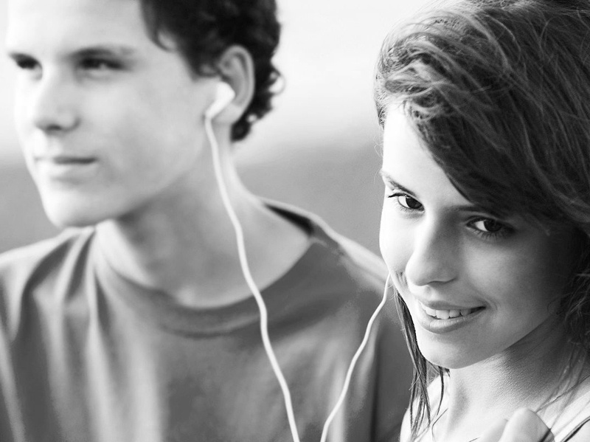

Составила психолог отделения социальной помощи семье и детям Т.В.Авдашкова

